Хранение картофеля: состояние и перспективы развития

В сентябре 2005 г. в Нидерландах (г. Эммерлорд) прошел Международный конгресс по картофелю (РоШо 2005 Сопдгезз) с отраслевой выставкой-ярмаркой под девизом: «Наука встречается с практикой». На них большое внимание было уделено состоянию и перспективам развития технологий и способов хранения картофеля различного назначения (семенного, продовольственного, для переработки), технологического и инженерного оборудования, используемых при хранении, а также другим вопросам картофелеводства.
Хранение картофеля является неотъемлемой частью его производства. Отмечается, что за последние 25 лет потери клубней при хранении снизились с 10—15 % до 6 %. Это стало возможным благодаря оптимизации технологии хранения, как главного фактора получения качественных клубней, использования более совершенных хранилищ и их оборудования, более точного регулирования режимов хранения, снижающих риск болезней клубней, широкого применения ингибиторов. Современные хранилища различной вместимости широко используются в Европе и в других регионах мира.
В результате исследований и опыта практиков установлены и используются следующие температурные режимы хранения картофеля (°С): семенного — ...4; продовольственного — 4...5; для переработки на картофелепродук-ты: френч-фриз —5...7, чипсы — 6...9, крахмал— 4.
В связи с неизбежными сезонными изменениями условий выращивания картофеля, сортовыми особенностями культуры и другими факторами необходимо достаточно точно поддерживать заданные режимы хранения на всех его этапах. Опыт показывает, что системы вентиляции хранилищ с автоматическим регулированием температуры и влажности подаваемого воздуха успешно справляются с этой задачей.
Система распределения воздуха в хранилищах должна предотвращать повышение содержания углекислого газа в его объеме выше определенного уровня, чтобы не допускать потемнения тканей клубней. При этом должна быть обеспечена подача воздуха до 100 м³/ч на 1 м³ (до 150 м³/ч на одну тонну) картофеля. Воздух должен проходить сквозь насыпь клубней при навальном хранении и сквозь контейнеры при тарном.
Ряд фирм демонстрировал на выставке, организованной в рамках конгресса, оборудование для обеспечения оптимальных режимов хранения картофеля, корнеплодов и лука в навальных и контейнерных хранилищах. Наиболее полно данное оборудование было представлено фирмой Рагт Е1ес1готсз Ш (Великобритания).
Эта фирма известна на рынке более 30 лет. Она проектирует, изготовляет и поставляет названное оборудование для различных хранилищ вместимостью от 200 до нескольких тысяч тонн во многие страны от Европы до Новой Зеландии. При поставке оборудования специалисты фирмы проводят шеф-монтаж и пуско-наладочные работы. Отличительная особенность оборудования данной фирмы — максимальная заводская сборка и испытания. Это повышает его качество и сводит к минимуму работы по наладке на местах.
Номенклатура технологического оборудования этой фирмы включает:
охладительные установки, устанавливаемые внутри хра-1Щ, с использованием наружного воздуха мощностью о .2 до 108 кВт;
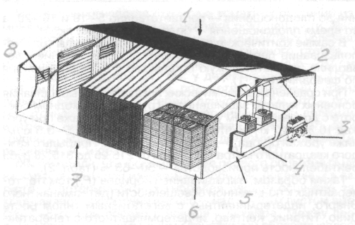
Рис. 1. Схема охлаждаемого контейнерного хранилища
фирмы Рагт Е1ес4готсз Ни (Великобритания):
1 — крыша и стены здания с теплоизоляцией (не менее
0,3 Вт/м²/с); 2 — подача охлажденного воздуха выше верхнего
уровня контейнеров; 3 — компрессор с расположенным над
ним конденсатором во всепогодном контейнере;
4 — вентиляционная система со смесительной камерой
и вентилятором в верхней части; 5— воздух из хранилища
проходит через охладительный радиатор; 6 — установка
контейнеров должна обеспечивать движение через них
охлажденного воздуха; 7 — высота стен должна обеспечивать
доступный визуальный контроль всех верхних контейнеров;
8 — моторизированные жалюзи с изоляцией на выходе.
компрессорные установки, монтируемые внутри хранилищ и снаружи (в специальном контейнере для всех погодных условий), в том числе для работы с большими охладительными системами;
;, передвижные охладительные установки мощностью от 12 до 63 кВт;
вентиляторы для хранилищ различных типов и размеров (осевые: диаметром 300—1600 мм, расход воздуха 0,25— 50 м³/с, давление 50—1500 Па; крышные и с электрокалориферами мощностью 6, 10 и 15 кВт).
изолированные моторизованные жалюзи с приводами и максимальными размерами 2,0x1,9 м для наружной и внутренней установок;
электрические панели управления технологическим оборудованием с соответствующим комплектом оборудования;
электронно-компьютерную систему дистанционного и мобильного управления режимами хранения Сгорзсап с программой «\Л/тс!о\л/5». Схема охлаждаемого хранилища контейнерного типа с использованием оборудования фирмы Рагт Е1ес1гопю5 Но¹ показана на рис. 1.
Система управления Сгорзсап позволяет устанавливать 18 датчиков температуры в хранилище, 1 датчик влажности воздуха и 2 контрольных датчика на входе воздуха в хранилище для предупреждения подмерзания продукции при температуре наружного воздуха ниже —2 °С. Диапазон регулирования температуры в хранилище: от—2 °С до +15 °С, точность измерений ±0,2 °С.
Имеются четыре модификации системы для разных условий:

охлаждение продукции наружным воздухом; комбинация охлаждения продукции наружным воздухом и искусственного охлаждения;
комбинация охлаждения продукции наружным воздухом и смесью воздуха из хранилища с искусственно охлаждаемым;
комбинация охлаждения продукции наружным воздухом, смесью воздуха из хранилища и искусственно охлажденного воздуха.
При этом в целях экономии энергии обеспечивается приоритет использования наружного воздуха.
Финская фирма А-1_аЬ 1_1с1 разработала систему Мюго 2004+ для управления микроклиматом в хранилищах картофеля и овощей различной вместимости при хранении навалом и в контейнерах. В материалах фирмы отмечается снижение потерь продукции на 10—40 % при использовании данной системы, экономия расхода электроэнергии и простота обращения. Системой управляют из офиса или из дома с помощью компьютера, через который отслеживают и изменяют параметры микроклимата и работу датчиков. В компьютере хранится информация за весь период хранения. Систему можно использовать, как центр сигнализации при различных чрезвычайных ситуациях. Сигнал может поступать также и на мобильный телефон.
Для дополнительного и независимого контроля режимов хранения фирма А-1_аЬ 1_1с1 разработала датчик «а-№р» для измерения и записи фактических температурных данных. Он не требует специальной батареи или источника питания и его можно поместить в любом месте хранилища. Срок службы датчика 10 лет или 1 млн измерений. Он устойчив к пыли и водонепроницаем.
Датчик измеряет и записывает температуру в диапазоне от —20 °С до +85 °С в интервале менее минуты, хранит в памяти записанные данные не менее 300 дней. Диаметр датчика— 16 мм. Его можно подсоединить к компьютеру с программным обеспечением. Записанные датчиком данные можно просматривать в графическом и числовом режимах. Эта же фирма разработала беспроводную систему управления режимами хранения А\Л/5-ЗС, которая может иметь до 70 датчиков. Запас энергии батарей обеспечивает месячный срок работы.
В зависимости от объемов хранения картофеля при его послеуборочной обработке и последующей закладке в хранилища используют машины различной технологической конфигурации и производительности. Высокопроизводительные линии, как правило, применяют в период уборки, когда требуется заложить на хранение или реализовать большие партии клубней различных сортов за сравнительно короткие сроки (сентябрь—октябрь).
Передвижные наборы технологических машин и агрегатов и отдельные сортировки используют при меньших объемах, а также при подготовке картофеля к реализации после хранения, когда процесс подготовки растянут на более длительные сроки (январь, февраль—май). После хранения в зависимости от применяемой технологии использу-
Рис. 2. Линия для послеуборочной обработки картофеля и закладки его на хранение фирмы М1ес1ета Ь. v.
(Нидерланды)
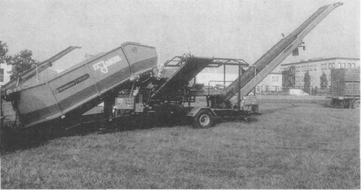
Табл и ца 1
Комплектация линий для послеуборочной обработки и закладки картофеля на хранение

г | Рирма-изготовитель, страна, марка бункера,
 | количество | агрегатов в линии
Наименование М!ес!ег агрегатов (Нидер | Уап Тпег па Ь. v. ае Нееп ланды) (Нидер- | Оптте (Германия) | У!ззег (Бельгия) | 2Из{га Во1гш(5  (Нидер-
 | ланды) |  |  | ланды)
ЗВ115 | СППК1 ВгезЮп ³⁸¹²⁵¹ 250 ОХ | НН24-^5 | А!_ 2400ВК | СНтах СЗВ 2400
Приемный бун-
кер с блоками
для отделения
примесей и вы-
деления мел-
кой фракции 1 | 1 1 | 1 | 1 | 1
Переборочный
стол 1 | — — | — | — | —
Телескопиче-
ский загрузчик 1 | 1 1 | 1 | 1 | 1
Конвейеры
ленточные:
— перебороч-
ные для отвода
выделенных
примесей и ме-
лочи 2 | 2 1 | 1 | 1 | 1
— секционные | 1 1 | 2 | 2 | 2
Цена без НДС
в евро (мини-
мальная):
— приемного
бункера 40360 35560 |  | 38000 | 35000 | 47026
— телескопи-
ческого кон-
вейера 39400 32400 |  | 29950 | 33850 | 37335
ют и высокопроизводительные линии, но в иной комплектации, а также их отдельные агрегаты (сортировки, переборочные столы, конвейеры и др.).
На выставке были показаны в действии высокопроизводительные передвижные линии для послеуборочной обработки картофеля и закладки его на хранение. Они составлены из отдельных агрегатов (модулей) и имеют схожую компоновку. Основные агрегаты: приемный бункер с блоками отделения примесей и выделения мелкой фракции клубней и телескопический передвижной загрузчик. Линия фирмы М!ео!ета Ь. v. с приемным бункером 5В 1151 кроме того имеет переборочный стол на 4—6 чел. (рис. 2). Комплектация линий представлена в таблице 1.
Основные технические данные агрегатов линий характеризуются следующими показателями:
- приемная ширина бункеров — 2,4...2,5 м;
- объем бункеров — 11...14 м³
- мощность привода —7,5... 10 кВт;
- производительность (подача) — 10...60—80...125 т/ч;
- ширина лент конвейеров — 600...850 мм;
- вылет телескопического конвейера загрузчиков -
10,5...14,6 м;
— высота подачи продукта — до 6 м;
- производительность телескопического конвейера —
10...125 т/ч;
- мощность привода телескопического конвейера —
6,25...8,25 кВт.
Приемные бункеры обеспечивают различные объемы подачи картофеля, имеют регулируемые зазоры между сортирующими роликами. Для равномерной загрузки хранилища по ширине загрузчики осуществляют колебательные движения телескопического конвейера либо при помощи опорных колес с приводом, либо при помощи специального привода. На них может быть установлена система автоматического поддержания высоты подачи с целью снижения перепада падения клубней на насыпь и оптические датчики предупреждения контакта телескопического конвейера со стенами или колоннами хранилища. Предусмотрено регулирование скорости движения ленты телескопического конвейера. В конце линий вместо телескопических загрузчиков при контейнерном способе хра-

Рис. 3. Тракторный прицеп фирмы М1ейета Ь. v.
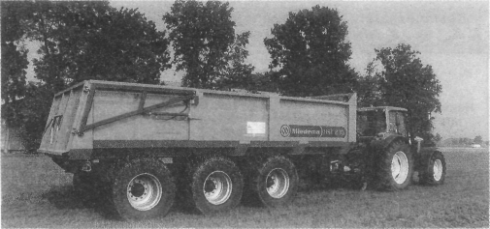
(Нидерланды)
Табл и ца 2 Основные данные модификаций сортировки К«аг1е1 60—80

Параметры |  | Модификации
 |  | 60 | 80
Производительность | т/ч | 4,0 | 5,5
Габаритные размеры длина | , мм: | 7865 | 7865
ширина |  | 1250 | 1550
высота |  | 3050 | 3050
Загрузочная высота бункера, мм |  | 800 | 800
Размер решет, мм |  | 750x600 | 750x800
 |  | или | или
 |  | 1000x600 | 1000x800
Мощность двигателя, | кВт
сортировки |  | 0,75 | 0,75
роликового переборочного стола
и конвейера |  | 0,75 | 0,75

нения могут быть установлены автоматизированные наполнители евроконтейнеров. При работе в линии все ее агрегаты имеют единый пульт электроуправления.
Для подвоза убранных клубней с поля к линиям были представлены специальные двух-трехосные тракторные самосвальные прицепы фирмы М1ес1ета Ь. v. грузоподъемностью до 24 т (рис. 3). Для регулирования движения потока клубней из кузова при выгрузке прицепы имеют гидрофицированное управление задним бортом из кабины трактора.
Для послеуборочной обработки картофеля, лука, моркови и другой продукции при подготовке к хранению и после хранения сравнительно небольших партий, в том числе в контейтерах, демонстрировались наборы агрегатов и машин производительностью от 2 до 30 т/ч. Эти наборы включают сортировки, переборочные столы, отделители примесей, различные конвейеры, щеточные очистители и др. в различных модификациях. Из них можно собрать линии требуемой технологической конфигурации и производительности.
Предлагаются также отдельные сортировки производительностью 2—9 т/ч. В агрегатах и машинах предусмотрены широкие диапазоны регулировок, используются новые материалы, снижающие налипание почвы на рабочие органы и повреждения продукции.
Например, грохотная сортировка К\л/аг1е160—80 31апо1аг1: з1апс!/зИ1тд фирмы 8пои1еп 1апйЬои\лл/\/ег1<1:шдеп Ь. v. (Нидерланды) выпускается в двух модификациях. Их основные данные приведены в таблице 2. Общий вид сортировки представлен на рис. 4, из которого видно, что переборочный стол расположен над сортировочным полотном. Предусмотрена регулировка скорости конвейера и режимов работы сортировки. Сортировка меньшей производительности Тп'о 60 —75 31апс1аг1 з1апс1/3|М|пд выпускается в двух модификациях (табл. 3). Сортировки имеют удобную в работе округлую форму бункера, на них можно работать, стоя и сидя за переборочным столом.
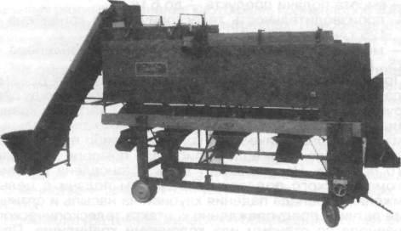
Табл и ца 3 Основные данные модификаций сортировки Тпо 60—75

Параметры | Модификации
Параметры | 60 | 75
Производительность, т/ч Габаритные размеры, мм: длина ширина высота Загрузочная высота ковша, мм Размер решет, мм Мощность двигателя, кВт | 2,0  6125 1250 2100 800 1000x600 0,75 | 5,0  6125 1400 2100 800 1000x750 0,75
Набор технологических агрегатов этой фирмы состоит из 10 наименований. Они выполняются в разных модификациях. Их можно использовать самостоятельно, а также составлять из них схемы линий применительно к условиям работы.
При использовании контейнеров для предотвращения переноса инфекции возникает необходимость их мойки и антисептической обработки. Для этих целей фирма АТ5 Епдтееппд Ь. v. (Нидерланды) предлагает специальную моечную машину (рис. 5), которая состоит из основной рамы с колесным ходом и прицепа для перемещения на место работы. С обеих сторон рамы располагаются поворотные (при помощи гидравлики) кронштейны, в которые устанавливают и закрепляют контейнеры, подлежащие мойке или обработке. В верхней части рамы расположен моечный отсек, в который поворотными кронштейнами подаются, а после мойки отводятся контейнеры. В момент мойки от-
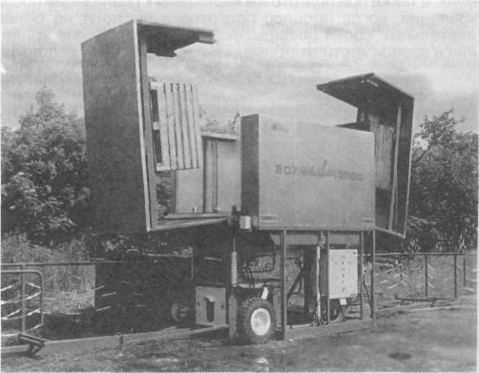

Рис. 4. Сортировка К«аг1е* 60 —80 фирмы 5пои1еп иапоЪоиштегкилдеп Ь. v. (Нидерланды)
Рис. 5. Машина для мойки и обработки контейнеров фирмы АТЗ Епдтееппд Ь. V. (Нидерланды)

сек закрыт стенками кронштейнов. Машина работает непрерывно, когда один контейнер обрабатывается, другой, обработанный, снимается вильчатым погрузчиком и заме-няется'на требующий обработки.
На результаты хранения оказывают влияние уровень повреждений клубней, вид транспортных средств и организация их работы во время уборки, а также способы заполнения контейнеров, их вместимость и другие факторы. При загрузке транспортных средств следует использовать устройства для снижения повреждений клубней, а во время подачи клубней в насыпь или в контейнер необходимо предотвращать появление в них конусов из примесей почвы, препятствующих прохождению воздуха через массу клубней.
Практика показывает, что конечная стоимость продукта, в основном, определяется стоимостью средств механизации всего уборочного процесса, которая может достигать значительной величины. Исследования, проведенные в Германии в натурных условиях (Т. НоМаспег апс! Р. Ре*егз), показали, что общая стоимость продукции при использовании однотонных контейнеров составляла около 38 евро за тонну, а трехтонных — около 40, то есть была выше. Наименьшая стоимость (около 37 евро/т) была получена при использовании контейнеров вместимостью 1,5 т. При увеличении вместимости контейнера с 1 до 1,5—3 т повреждения снижались более чем в три раза.
Были отмечены следующие направления совершенствования и развития хранения картофеля.
1. Управление предупреждением развития и рас
пространения болезней, а также прорастания клуб
ней при хранении:
путем ускорения процесса обсушивания и улучшения системы выявления болезней;
за счет применения новых синтетических и натуральных препаратов против прорастания клубней, обеспечивающих их более длительное хранение при меньших отходах.
2. Развитие технических средств:
разработка и применение нового оборудования для более раннего выявления признаков болезней и прорастания клубней;
расширение применения контейнеров для получения продукции высокого качества;
использование увлажнения воздуха в зонах умеренного климата;
разработка датчиков для мониторинга и прогнозирования болезней и уровня Сахаров в клубнях.
3. Проведение исследований по следующим на
правлениям:
изучение процесса образования Сахаров, состояния покоя, физиологического возраста и энергии клубней семенного картофеля различных сортов и их партий;
обоснование технологий и специальных режимов хранения разных по объему партий картофеля для удовлетворения различных потребностей рынка, в том числе оптимизирующих энергию семенного картофеля;
анализ взаимного влияния характеристик продукции и параметров технологий, как основы создания и развития новых технологических процессов.
4. Развитие управления (менеджмента):
совершенствование систем управления хранением кар
тофеля до нового урожая с учетом возможностей совре
менных ингибиторов для ускорения внедрения в повсед
невную практику новых технологий хранения в комплексе
с техническими средствами;
развитие и реализация новых подходов и мастерства в управлении процессом хранения, что позволит быстрее реализовать новые разработки.
н. н. колчин,
Заслуженный деятель науки и техники РФ, академик РАТ, доктор техн. наук, профессор,
ОАО «ВИСКОМ»
С. Л. ФОМИН,
кандидат техн. наук, ст. преподаватель РязГСХА

